**Цели:** Познакомить детей с картинами чувашских художников на осеннюю тематику, создать картину «Осень».  
 **Задачи:** Способствовать развитию общения и взаимодействия ребёнка со взрослыми и сверстниками; становлению самостоятельности, целенаправленности и саморегуляции собственных действий; развитию социального и эмоционального интеллекта ; способствовать развитию предпосылок ценностно-смыслового восприятия и понимания произведений изобразительного искусства , мира природы; становлению эстетического отношения к окружающему миру; способствовать реализации самостоятельной творческой деятельности детей

**Материал**: репродукции картин Анатолия Данилова «В лучах осеннего солнца» и Виктора Смирнова «Осень началась», листы бумаги для акварели, кисти, гуашь, акварель, баночки с водой, влажные салфетки, целофановые пакеты, листы бумаги.

**Интеграция образовательных областей:** социально-коммуникативное развитие, художественно-эстетическое развитие

**Ход занятия:**

Воспитатель: Ребята, посмотрите в окно. На дворе одно из самых красивых времен года. Многие поэты, писатели и художники в своих произведениях изображали осень.

Приглашаю вас посетить наш осенний вернисаж, где представлены работы наших соотечественников – чувашских художников: Виктора Смирнова «Осень началась», Анатолия Данилова «В лучах осеннего солнца»

*Беседа по содержанию картины Анатолия Данилова «В лучах осеннего солнца»:*

- Что вы чувствуете, когда видите этот пейзаж?

- Какое настроение он передает? Почему вы так решили?

- С помощью чего художник смог передать такое состояние?

- Какое время года изображено?

- Что в этом пейзаже самое заметное? На что вы сразу обращаете внимание?

- Что в нем самое главное, а что второстепенное?

- Каким вам кажется это произведение – теплым или холодным, светлым или темным, ярким или бледным? Как вы думаете, для чего художник сделал его таким?

- Какие цвета и оттенки художник использовал наиболее часто?

- Какие геометрические формы можно увидеть в пейзаже?

- Что в произведении имеет большую величину, а что маленькую?

- Соотносятся ли части произведения друг с другом?

- Что изменится, если добавить /убрать какой-либо элемент в произведении?

- Где проходит линия горизонта в произведении?

- Как вы думаете, каково название этого произведения?

- Вы знаете, кто его создал?

- Понравилось ли вам это произведение? Чем?

Воспитатель: читает стихи об осени («Осень» А.Пушкина, «Лес, точно терем расписной» И.Бунин).

**ОСЕНЬ (А.ПУШКИН)**

*Унылая пора! Очей очарованье!  
Приятна мне твоя прощальная краса —  
Люблю я пышное природы увяданье,  
В багрец и в золото одетые леса,  
В их сенях ветра шум и свежее дыханье,  
И мглой волнистою покрыты небеса,  
И редкий солнца луч, и первые морозы,  
И отдаленные седой зимы угрозы.*

**лИСТОПАД (И.Бунин)**

*Лес, точно терем расписной,  
Лиловый, золотой, багряный,  
Веселой, пестрою стеной  
Стоит над светлою поляной.  
Березы желтою резьбой  
Блестят в лазури голубой,  
Как вышки, елочки темнеют,  
А между кленами синеют  
То там, то здесь в листве сквозной  
Просветы в небо, что оконца.  
Лес пахнет дубом и сосной,  
За лето высох он от солнца,  
И Осень тихою вдовой  
Вступает в пестрый терем свой.  
Сегодня на пустой поляне,  
Среди широкого двора,  
Воздушной паутины ткани  
Блестят, как сеть из серебра….  
Лес, точно терем расписной,  
Лиловый, золотой, багряный,  
Стоит над солнечной поляной,  
Завороженный тишиной;  
Заквохчет дрозд, перелетая  
Среди подседа, где густая  
Листва янтарный отблеск льет;  
Играя, в небе промелькнет  
Скворцов рассыпанная стая —  
И снова все кругом замрет.*

Воспитатель задает вопрос: как поэты описали время года «осень»? Ответы детей.

Воспитатель: молодцы, а теперь немножко отдохнем (проводится физминутка «Листики)»:

*Мы листики осенние, на ветках мы сидим (дети приседают)*

*Дунул ветер - полетели (поднимают руки вверх, качают ими)*

*Мы летели, мы летели (легкий бег по кругу)*

*И на землю тихо сели (дети приседают)*

*Ветер сильно набежал (поднимая руки, качают ими)*

*И листочки все поднял (легкий бег по кругу)*

*Закружились, полетели (дети кружатся)*

*И на землю тихо сели (дети приседают).*

Воспитатель: молодцы, а какой осенний пейзаж вы бы хотели изобразить, если бы были художниками? какие краски бы использовали? Воспитатель предлагает детям нарисовать осень по следующему алгоритму:

1. Оформляем линию выше горизонта при помощи акварельных красок и влажных салфеток (по желанию добавляем облака)

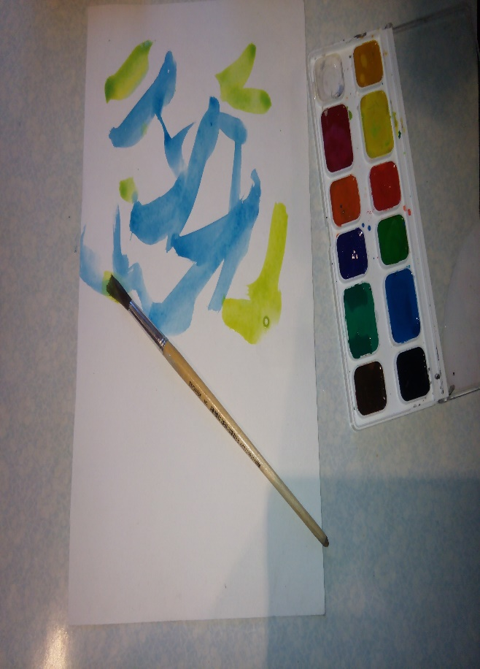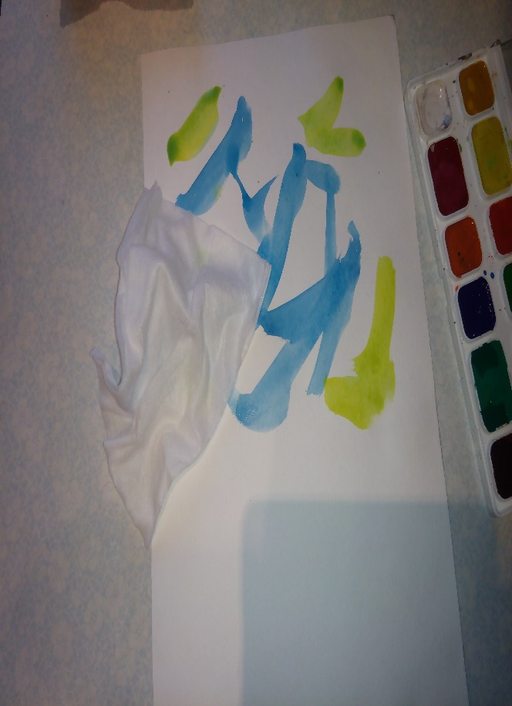

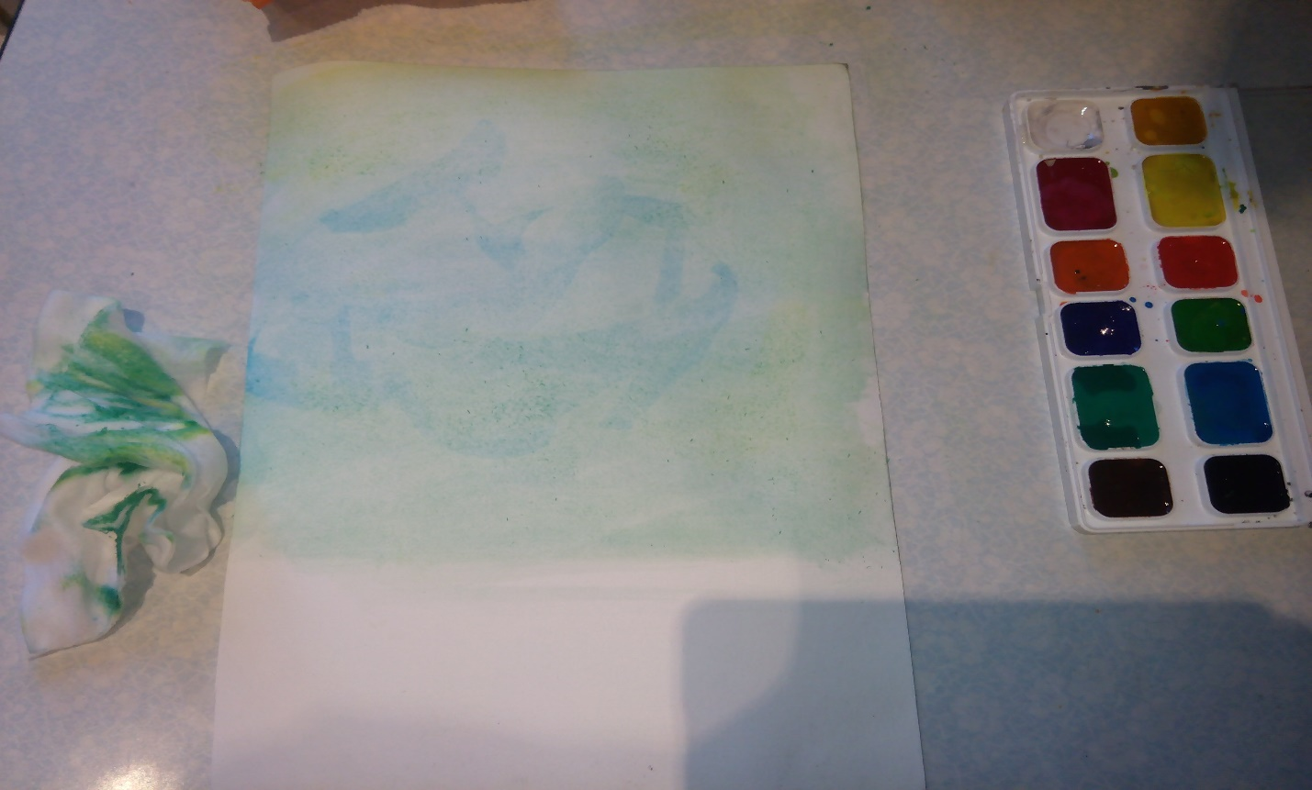

1. Линия ниже горизонта. На вспомогательном листе бумаги гуашью приемом тычкования наносим изображения осенней листвы (палитра соответствующая).

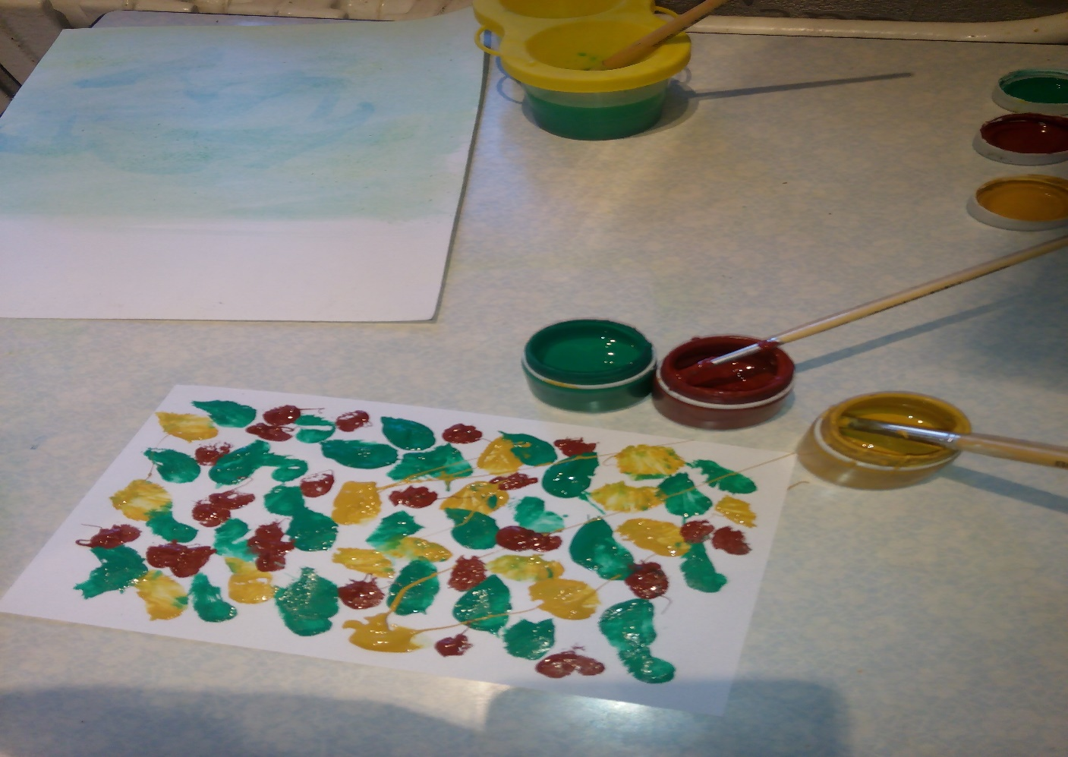

3. На основном листе линию ниже горизонта смачиваем водой, излишки убираем влажной салфеткой. Далее аккуратно переносим на влажную основу оттиск с вспомогательного листа, тщательно проглаживая его руками. Убираем вспомогательный лист

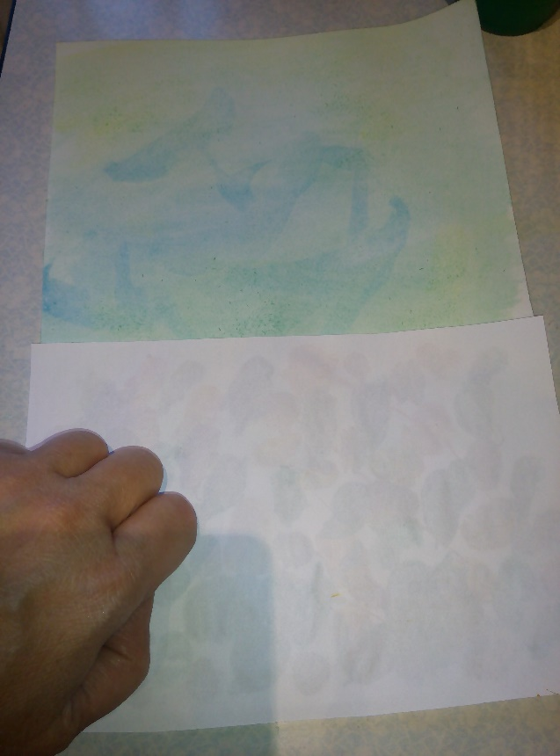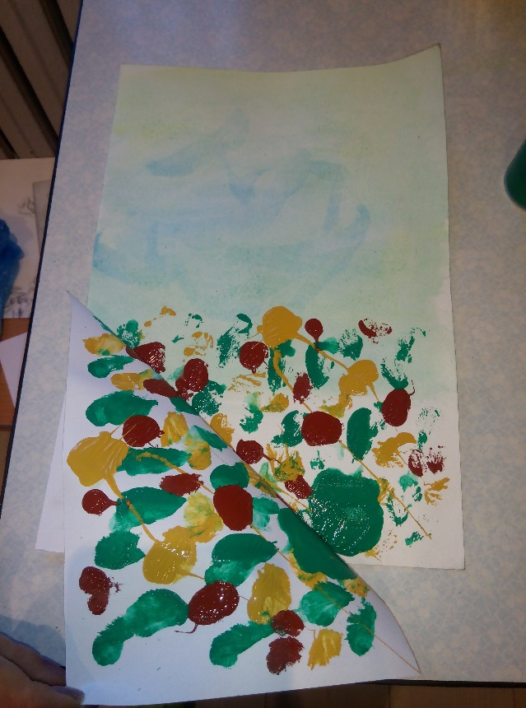

4.На целофановый пакет, надетый на руку, наносим гуашь в тон осенней листвы и поверх изображения деревьев наносим оттиск (фактура листвы).

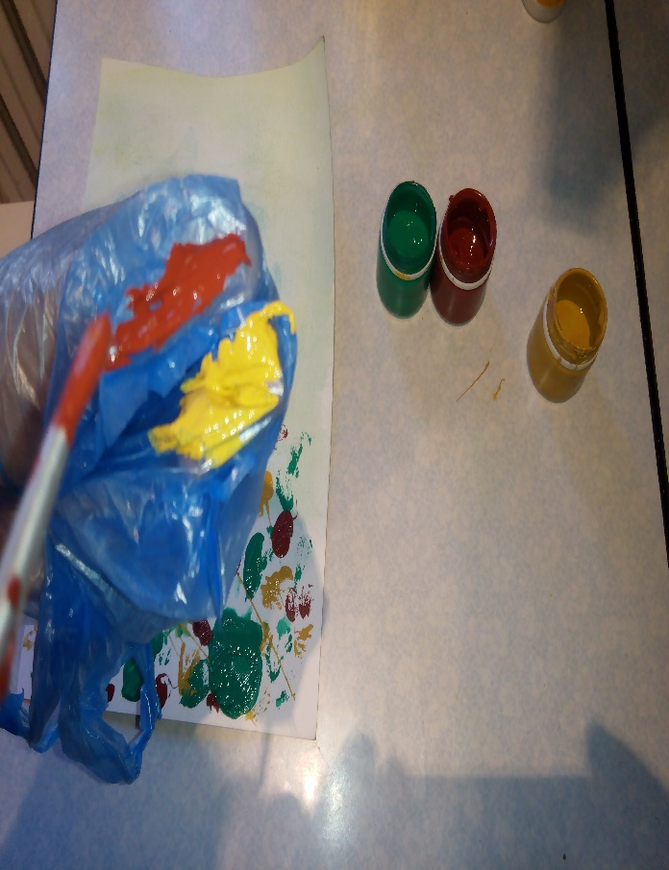 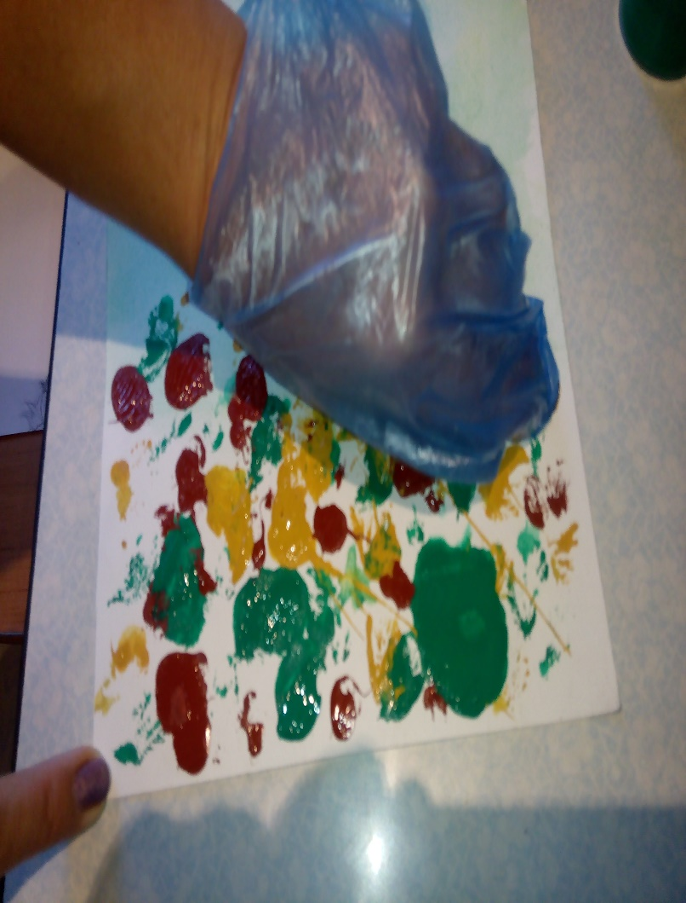

5. Тонкой кистью прорисовываем гуашью (черного, коричневого, серого, зеленого, белого – (по желанию) цвета) стволы и ветви деревьев.

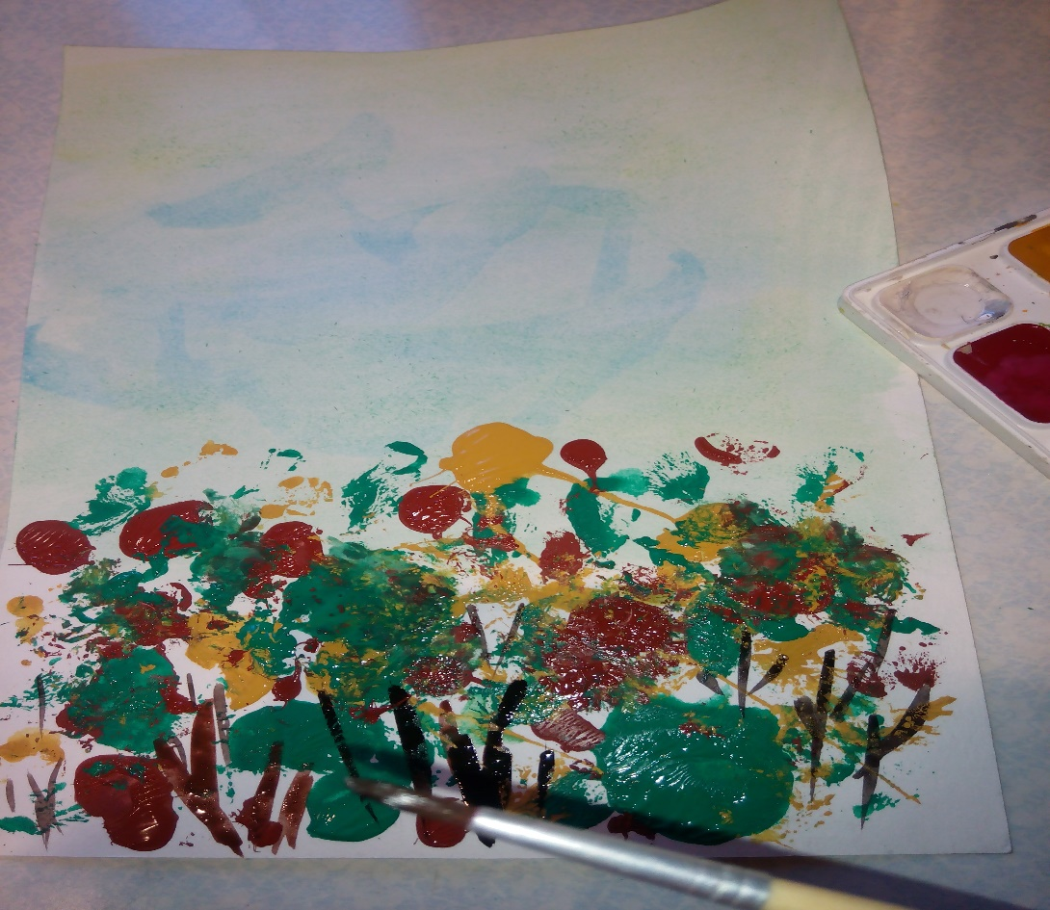

6. Тонкой кистью добавляем (по желанию) силуэты улетающих птиц

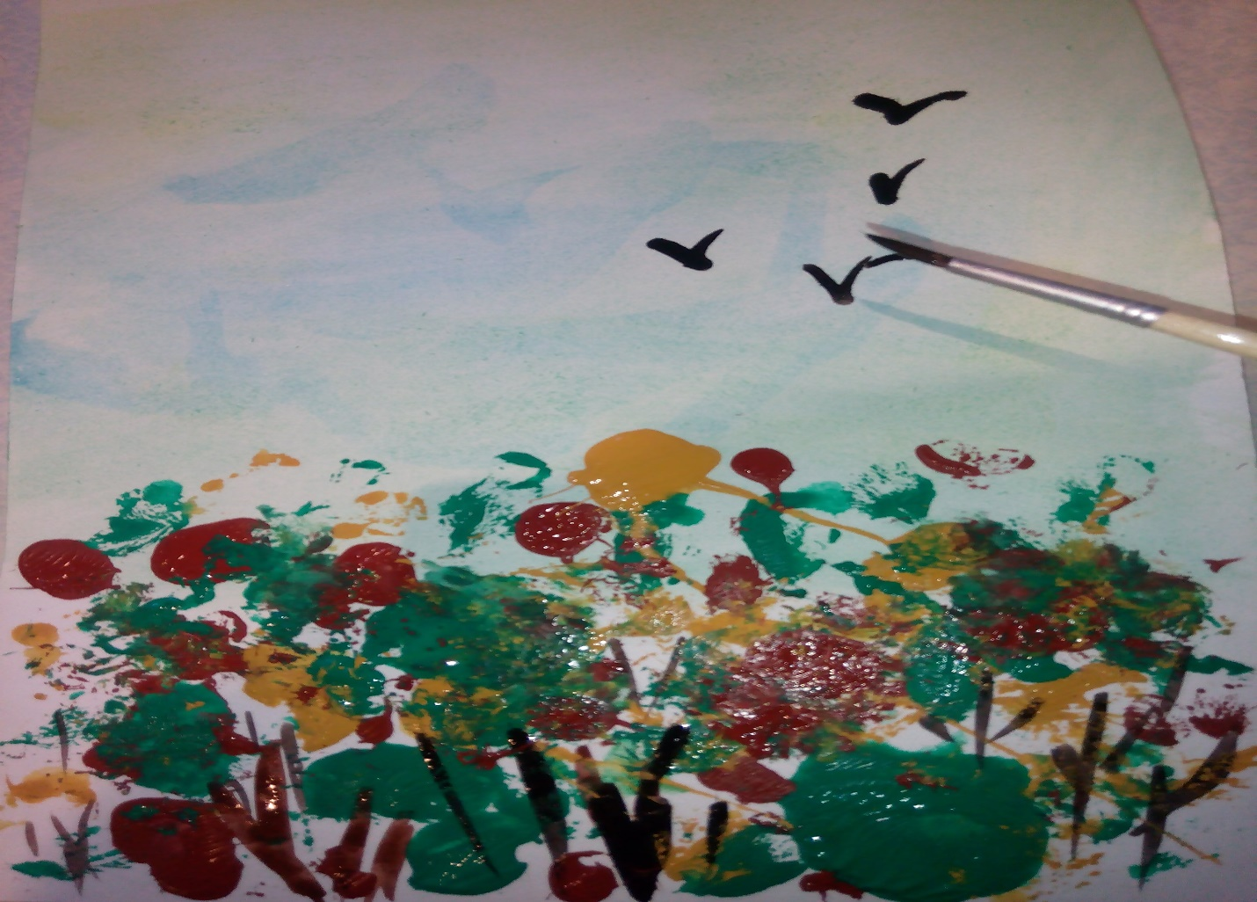

**Практическая часть.**

**Самостоятельная работа.**

**Рефлексия:**

Воспитатель: ребята, чем мы сегодня занимались?

Ответы детей

Воспитатель: каким способом мы рисовали осенние деревья?

Ответы детей

Воспитатель: молодцы, какие красивые осенние рисунки у вас получились, ребята. Пусть эти осенние пейзажи порадуют вас и поднимут вам настроение.

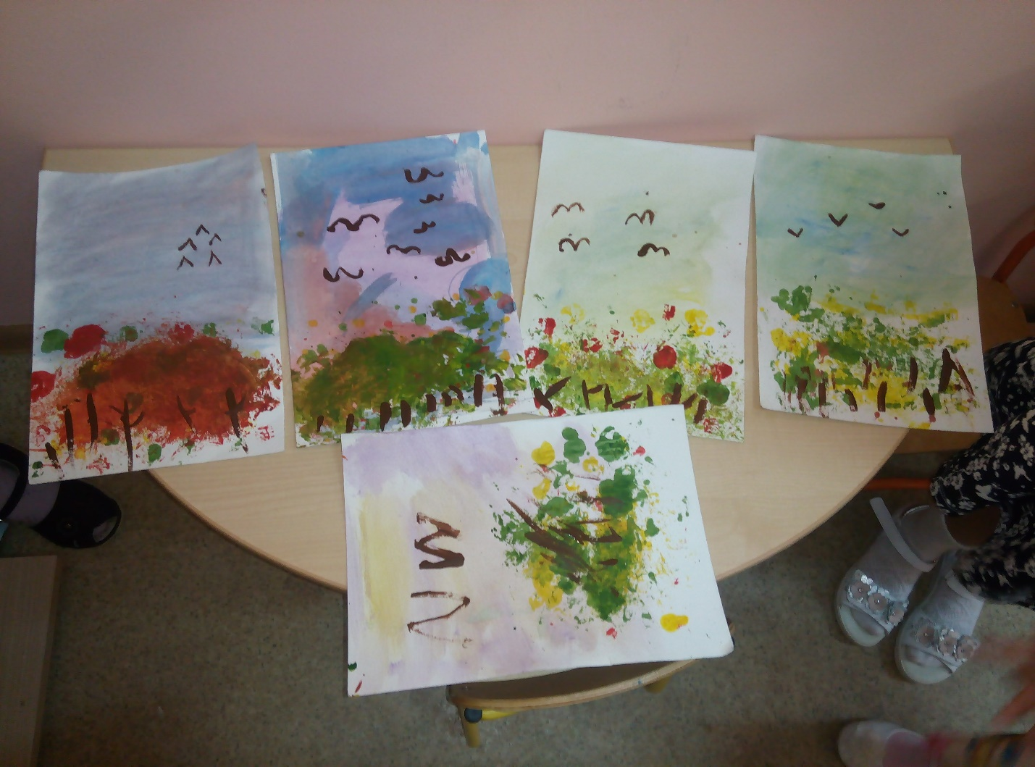

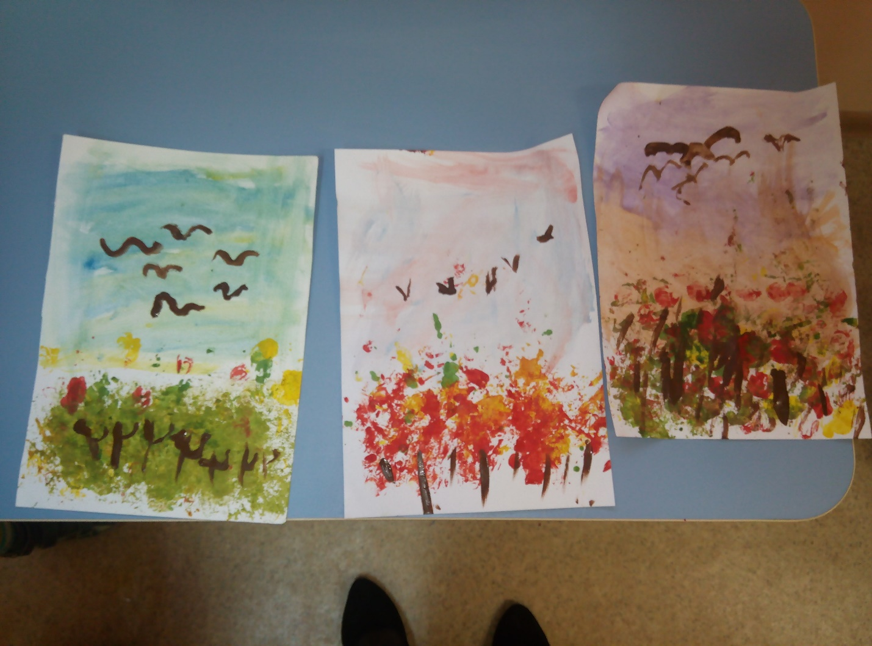

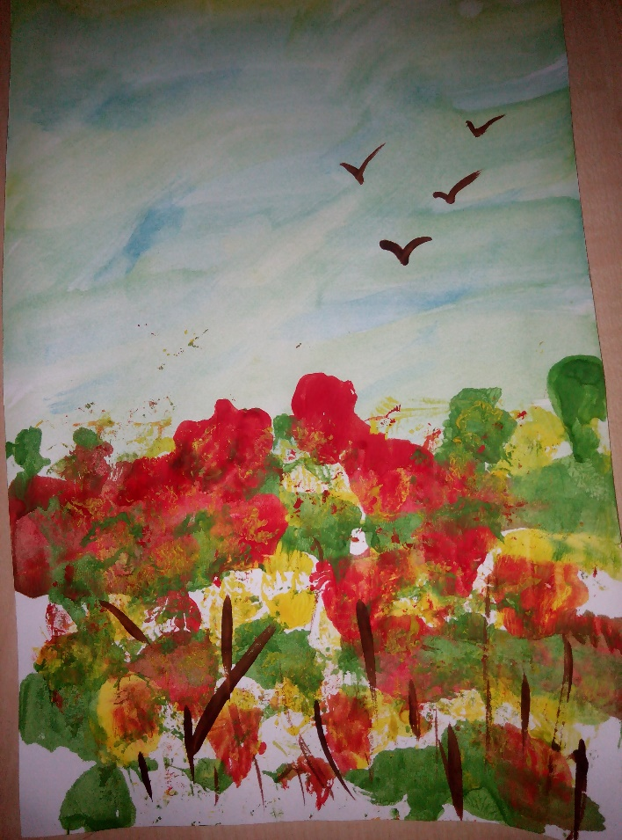 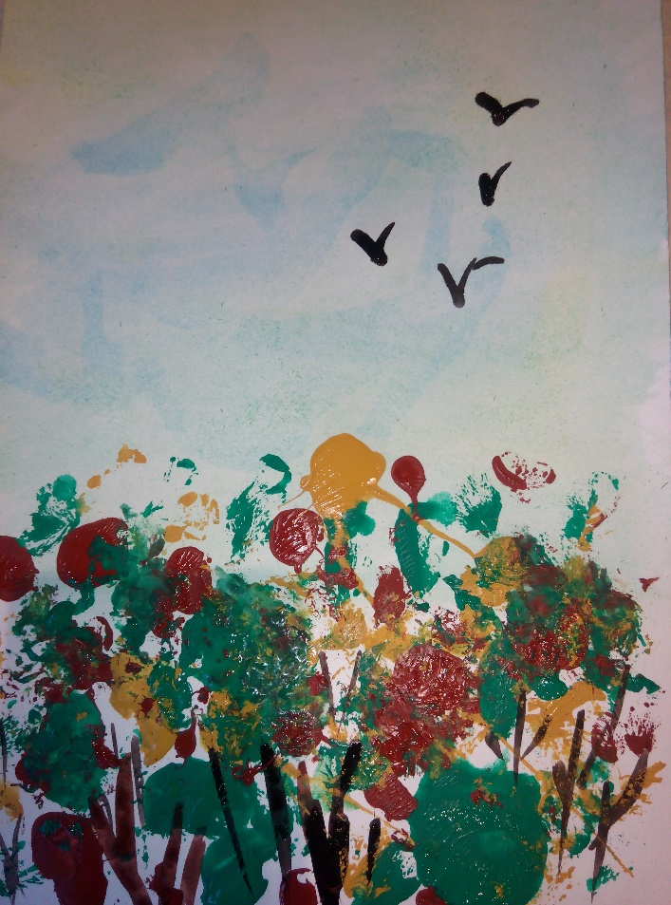

В заключении дети слушают отрывок из произведения П.И.Чайковский «Октябрь. Осенняя песня».

Картины для рассматривания

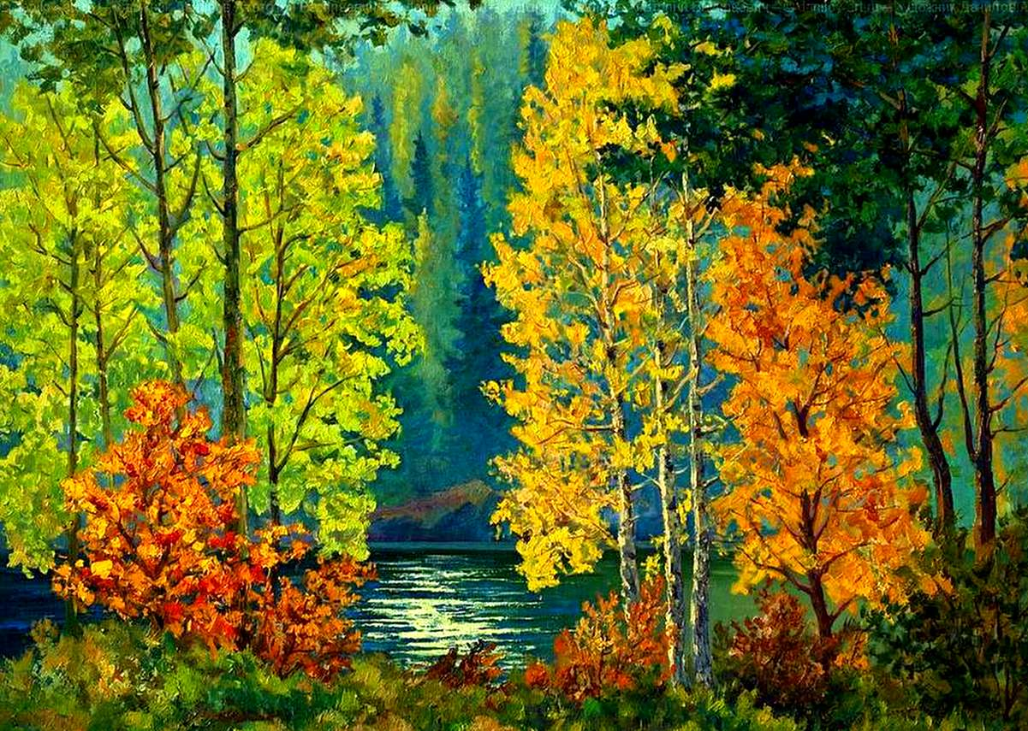

Анатолий Данилов. В лучах осеннего солнца.

Виктор Смирнов . Осень началась 